Prácticas de MC Carlos Enriquez López - 77392884T - Grupo B

Práctica 1:

Determinar si la gramática G = ({S,A,B},{a,b,c}, P,S) genera un lenguaje del tipo 3 (lenguaje regular). P es el conjunto de reglas de producción siguiente:

S -> AB A -> Ab A -> a B -> cB B -> d

**Solución:**

Esta gramática genera el lenguaje {abicjd : i,j € N}

Dada cualquier cadena del lenguaje podemos generar, mediante reglas de producción, una cadena de símbolos terminales del tipo *abicjd*. Esto quiere decir que la cadena final tiene tantas *b* y *c* como se quiera en esa posición pero solo una *a* al principio y una *d* al final. Ejemplos: *abbbccd, abcd, abcccd.*

La gramática dada no es regular (como podemos comprobar por la producción S -> AB ya que genera más de una variable), por lo tanto, en principio, no genera lenguajes regulares. Esto quiere decir que el lenguaje generado no debería ser de tipo 3

Sin embargo, existe otra gramática regular que genera el mismo lenguaje:

S -> aB B -> bB B -> C C -> cC C –> d

Como esta gramática si es regular y genera el lenguaje inicial llegamos a la conclusión de que el lenguaje generado si es de tipo 3 (regular) y por lo tanto la primera gramática si puede generar un lenguaje tipo 3.

Práctica 2:

Usando JFLAP:

Transformar un autómata no determinístico a determinístico, probar algunas cadenas e imprimir el resultado. Repetir el proceso pero con un autómata con transiciones nulas.

El autómata usado solo acepta cadenas que contengan la sucesión 010010 y rechaza el resto.

**Solución:**

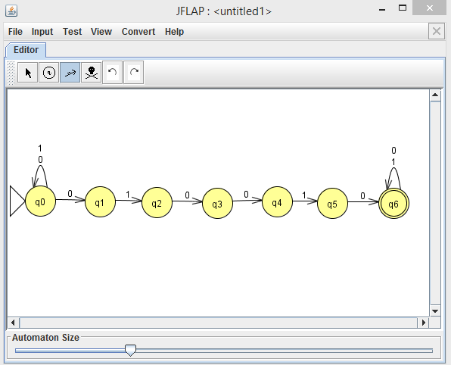

Diseñamos el NFA (autómata finito no determinístico) que acepta las cadenas que queremos.

**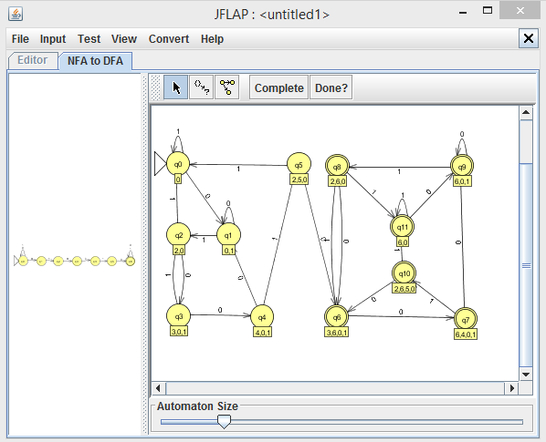**

Con JFLAP pasamos el NFA anterior a uno DFA (autómata finito determinístico).

Los comparamos también con JFLAP y vemos que son equivalentes.

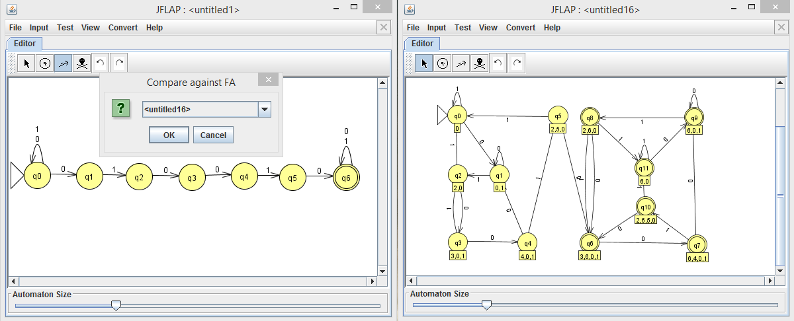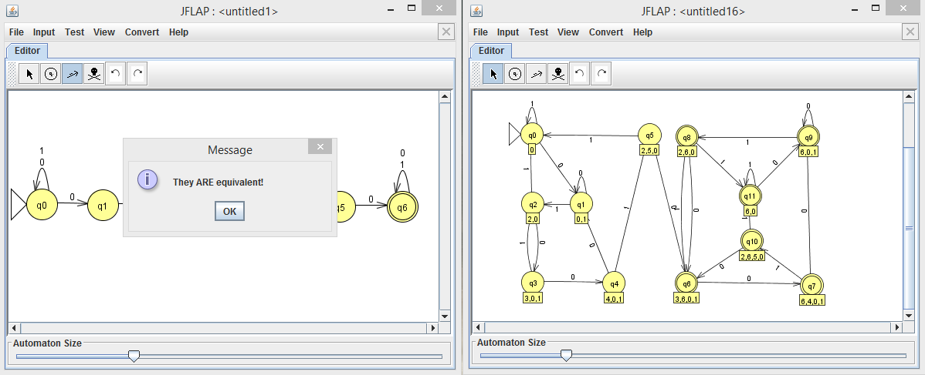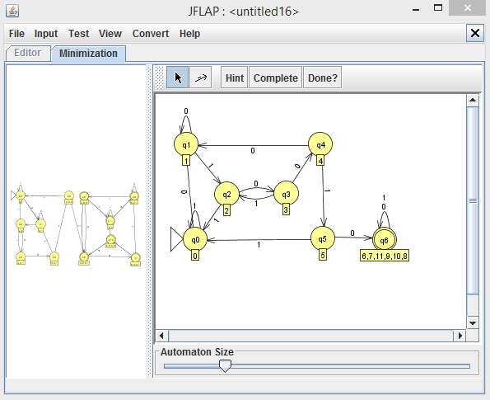

Minimizamos el DFA obtenido con JFLAP.

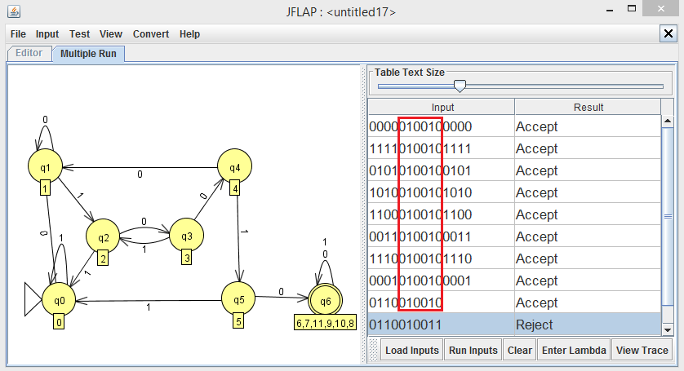

Por último probamos algunas cadenas en el autómata resultante.

Ahora hacemos lo mismo pero para un autómata que acepte transiciones nulas. En este caso queremos que acepte las cadenas que contengan cualquier subcadena que contenga la sucesión 1000 y bien la sucesión 0110 o ambas.

Realizamos el mismo proceso.

Creamos el NFA con transiciones nulas.

Con JFLAP pasamos el NFA anterior a uno DFA

Con JFLAP pasamos el NFA anterior a uno DFA

Los comparamos, minimizamos y probamos algunas cadenas.

Creamos un autómata que es combinación de dos autómatas que aceptan las cadenas que queremos.

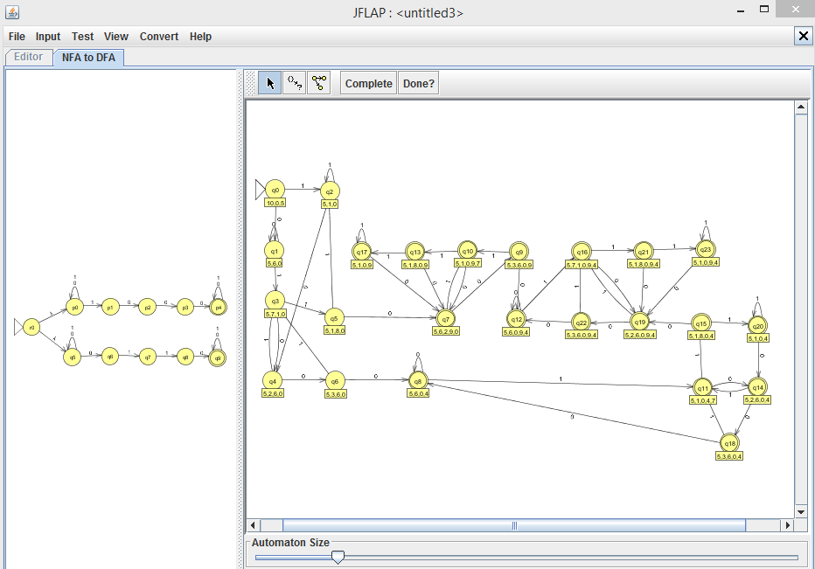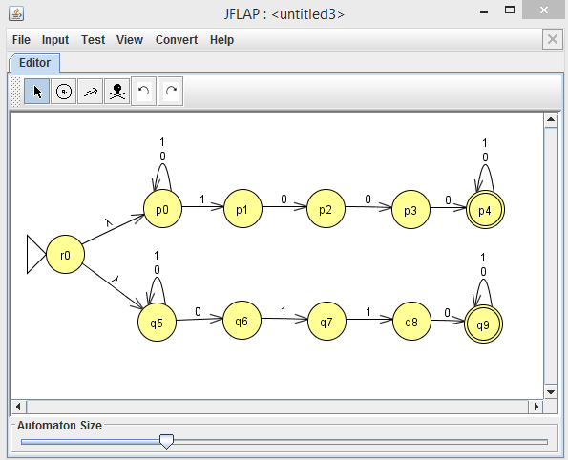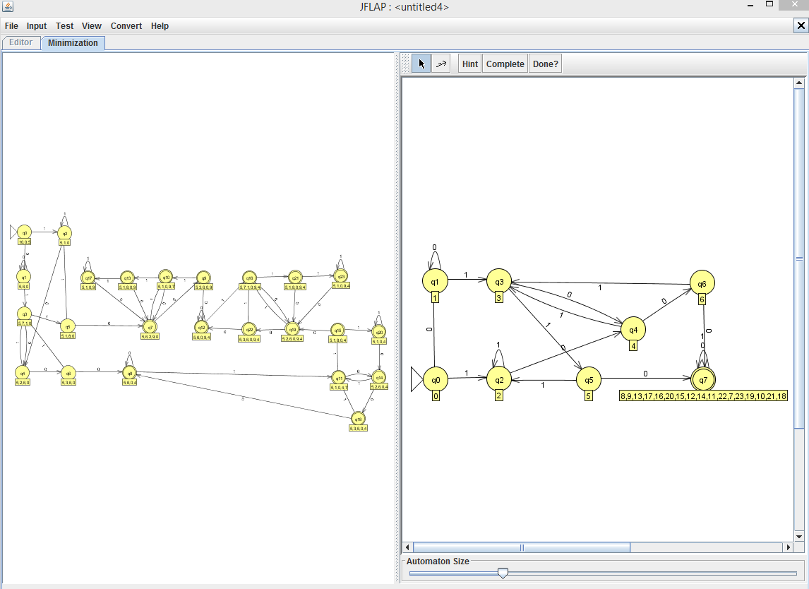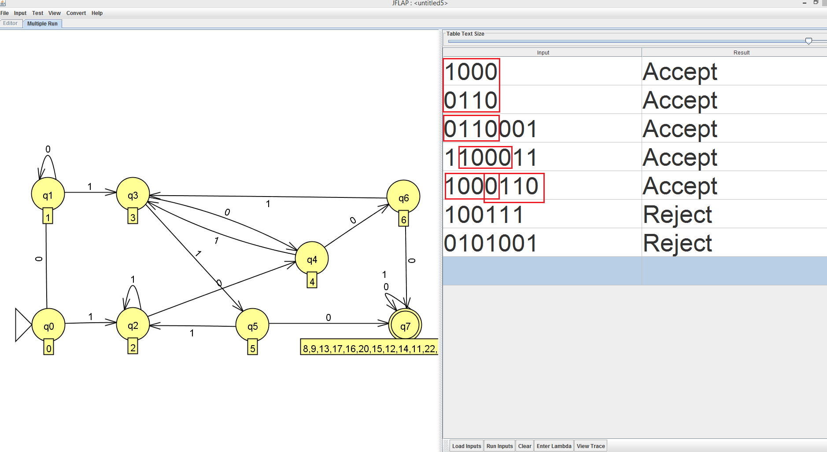

Como podemos comprobar el autómata resultante acepta las cadenas que aceptaban los dos autómatas con los que hemos creado este.

Práctica 3:

En esta práctica utilizaremos el programa Lex para localizar expresiones regulares con acciones asociadas.

**Solución:**

Para ello haremos uso de un fichero como el siguiente:

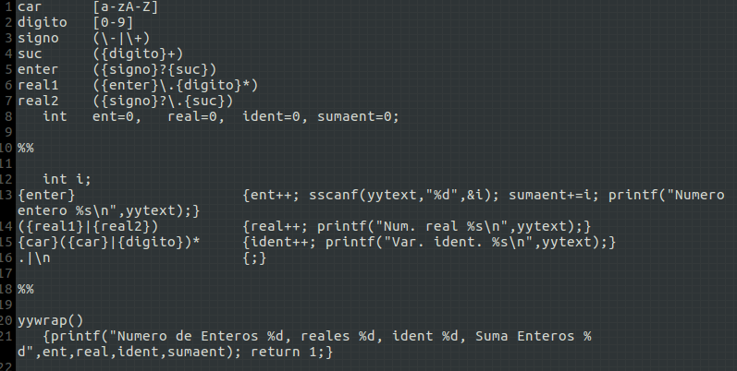

Este especifica varias cosas:

Una serie de declaraciones de variables como las variables de las expresiones que buscaremos y otras variables que usaremos con otros motivos.

Una serie de reglas a realizar cuando se detecten una serie de variables especificadas en un orden determinado.

Por últimos algunos procedimientos que queremos que se realicen con las variables.

Una vez creado el fichero tenemos que pasárselo al programa Lex. Lo podemos hacer mediante la línea de comandos de Ubuntu. (En este caso el fichero se llama lex).



Este proceso da como resultado un fichero escrito en C que tendremos que compilar añadiéndole las librerías correspondientes. El fichero resultante será el siguiente:

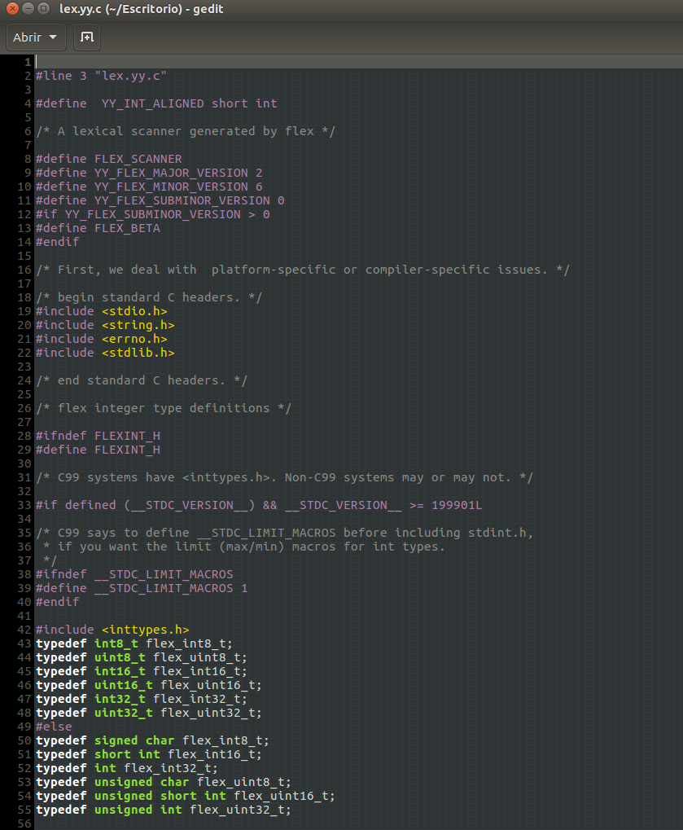

Ahora compilamos el fichero C de esta manera lo cual nos generará un programa C que deberemos usar con un texto como argumento.



C:\Users\Carletes\AppData\Local\Microsoft\Windows\INetCache\Content.Word\5-texto_ejemplo.pngEn texto válido seria por ejemplo el siguiente:

Al pasar el fichero del texto por el programa obtenido este produciría el resultado que se muestra en la siguiente imagen:

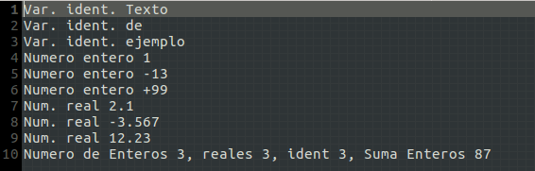

Claramente el programa reconoce las cadenas que se le indican que en este caso son números y nos dice de qué tipo son además de contar la cantidad de cada tipo de número y la suma de los enteros.

Práctica 4:

Esta práctica consistirá en pasar una gramática libre de contexto a la forma normal de Chomsky y con el algoritmo de Cocke-Younger-Kasami ver si una serie de palabras pertenecen a dicha gramática.

**Solución:**

Utilizaremos la siguiente gramática libre de contexto (sabemos que es así porque solo tiene una variable a la izquierda de todas las producciones):

S -> bA S -> aB A -> bAA A -> AS

A -> a B -> aBB B -> bS B -> b

Para usar el algoritmo de Cocke-Younger-Kasami para ver si una palabra pertenece a dicha gramática primero tenemos que tener la gramática en forma normal de Chomsky.

Transformamos la gramática a la forma normal de Chomsky:

S -> bA S -> aB A -> bAA A -> AS

A -> a B -> aBB B -> bS B -> b

S -> CbA S -> CaB A -> CbAA A -> AS

A -> a B -> CaBB B -> CbS B -> b

Ca -> a Cb -> b

S -> CbA S -> CaB A -> CbAA A -> AS

A -> a B -> CaBB B -> CbS B -> b

Ca -> a Cb -> b A -> CbD1 D1 -> AA

S -> CbA S -> CaB A -> AS

A -> a B -> CaBB B -> CbS B -> b

Ca -> a Cb -> b A -> CbD1 D1 -> AA

B -> CaE1 E1 -> BB

S -> CbA S -> CaB A -> AS A -> a

B -> CbS B -> b Ca -> a Cb -> b

A -> CbD1 D1 -> AA B -> CaE1 E1 -> BB

Ahora que hemos acabado tenemos la gramática en la forma normal de Chomsky y podemos aplicar el algoritmo de Cocke-Younger-Kasami con una serie de palabras para ver si estas pertenecen a dicha gramática. Probaremos el algoritmo con las palabras *abba* y *abbb.*

*a b b a a b b b*

|  |  |  |  |  |  |  |  |  |
| --- | --- | --- | --- | --- | --- | --- | --- | --- |
| A Ca | B Cb | B Cb | A Ca |  | A Ca | B Cb | B Cb | B Cb |
| S | E1 | S |  |  | S | E1 | E1 |  |
| B | B |  |  |  | B | Ø |  |  |
| S |  |  |  |  | Ø |  |  |  |

Como vemos, en la primera palabra el algoritmo llega al símbolo generador S por lo tanto la palabra se puede formar a través de la gramática (*S – aB – abS – abbA – abba*), sin embargo en el segundo caso la gramática no puede generar la palabra ya que el algoritmo no nos lleva al símbolo generador S.